APPEL D’OFFRE – MUMI/E&C/CdC/2024/006
CONSTRUCTION D’UN POULAILLER DANS LE CADRE DU CAHIER DES CHARGES SIGNES ENTRE MUTANDA MINING, LES COMMUNAUTES LOCALES ET L’ETAT CONGOLAIS
- INTRODUCTION
Mutanda Mining est un producteur de cuivre et de cobalt de haute qualité appartenant à Glencore en République démocratique du Congo (RDC). Il est situé dans la ceinture de cuivre de la Zambie et de la RDC, dans la province du Lualaba, au sud de la RDC, à environ 42 km à l'est de la ville de Kolwezi.
Mutanda Mining a l’obligation, en tant que société minière opérant en RD Congo, de se conformer à la législation de la RD Congo, y compris le code minier de la RD Congo ainsi que la réglementation minière concernant son engagement envers les communautés affectées et impactées par ses opérations.
De ce fait, Mutanda Mining, conformément à l’article 285 du code minier en tant que titulaire d’un droit minier d’exploitation ou d’autorisation de carrières permanent, est tenu d’élaborer un cahier des charges définissant sa responsabilité sociétale vis-à-vis des communautés locales affectées par ses activités minières.
Sur ce, Mutanda Mining aura besoin d’une expertise externe afin de réaliser les différents projets prévus dans le cadre du cahier des charges. Par conséquent, le contractant doit avoir la capacité de fournir correctement les services pendant la durée du contrat et doit avoir l'expertise, le personnel, l'équipement et le capital nécessaire pour fournir les travaux dans les délais spécifiés et demandés.
- CONSTRUCTION D’UN POULAILLER
  - Description du projet
Ce projet consiste en la construction d’un poulailler dans le village de Kawama.
  - Objectif du projet

- Participer à la réduction du déficit en protéines animales des populations
- Autonomiser économiquement les villages bénéficiaires du projet

  - Bénéficiaires
La population du village de Kawama.
  - Résultat attendu
Construction d’un poulailler composé d’un dépôt, d’une pharmacie et d’une clôture.
  - Localisation
- Village Kawama
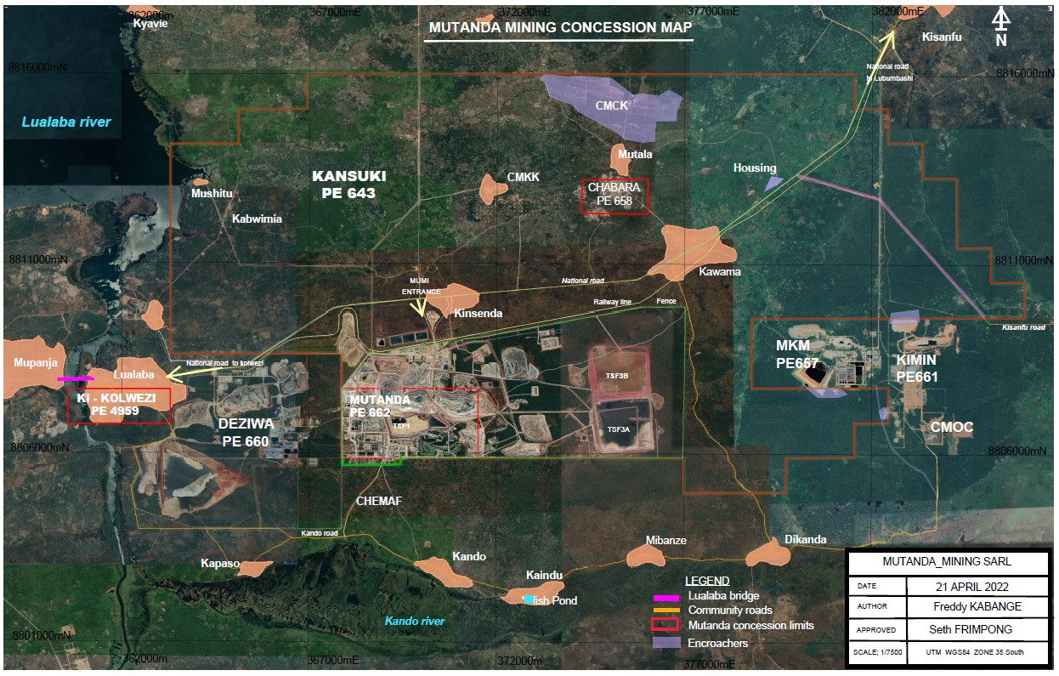
LEGENDE
Le village bénéficiaire du projet

  - Spécifications
- Batiment du poulailler (1) : 24m x 16m
Etude, plans, devis et autres | fft | 1
Installation du site | fft | 1
TERRASSEMENTS
Implantation de la structure | fft | 1
Excavation des fondations | m3 | 4
Remblayage et compactage de la latérite | m3 | 20
TRAVAUX DE CONSTRUCTION
Béton de 150kg/m3 | m3 | 1
Fondation en briques | m3 | 3,5
Sous-sol en béton de 250kg/m3 | m3 | 8,4
Maçonnerie de blocs de ciment | m3 | 3
Chaîne, colonne en béton armé à 350kg/m3 | m3 | 5
Structure de toit en bois avec planche 5/15 | m2 | 384
Pannes en bois 5/7
Fourniture et pose de la couverture en tôle BG 28
FINITION
Fourniture et pose de portes et portails | pce | 2
Fourniture et pose de treillis | m² | 60
Electrification | ft | 1
Réservoir d'eau + Structure | m3 | 10
Forage puits (Inclu 6" Tuyaux PVC a 150m de profondeur) | m | 150
Sanitaires (Salle de douche + Toilettes) |  | 1

- Bâtiment de stockage et pharmacie (1) : 3,4m x 9,2m
TRAVAUX DE TERRASSEMENT
Mise en place de la construction | fft | 1
Excavation de la fondation | m3 | 2,6
Remblayage et compactage de la latérite | m3 | 10
TRAVAUX DE CONSTRUCTION
Béton de propreté | m3 | 1
Maçonnerie de moellons | m3 | 5,1
Béton pour sous chaussée | m3 | 4,33
Maçonnerie de blocs de béton | m2 | 95
Chaîne, colonne en béton armé à 350kg/m3 | m3 | 1,3
Structure de toit en bois | m2 | 77
Pannes en bois 5/5
Fourniture et pose de la couverture en tôle BG28
FINITION
Fourniture et pose de portes semi-vitrées avec serrure (1mx2,2m) | pce | 1
Fourniture et pose de porte métallique pleine avec serrure | pce | 1
Fenêtre avec grille métallique et verre | pce | 1
Imposte avec grille 1,5m x 0,6m | pce | 6
Electrification | ft | 1
Peinture | M2 | 125

- Construction de la clôture du poulailler sur 224ML

n° | Designation | Unite | Qte
I | Généralités
 | Plan et devis | Ftt | 1
 | Visite du chantier | Fft | 1
 | Préparation de la surface | Fft | 1
 | Installation du chantier | Fft | 1
 | Implantation | Fft | 1
II | Travaux de structure
1 | Fondation en moellons 224m x0,3mx0,6m | M3 | 40
a | Béton de haute qualité à 200 kg/m3 | M3 | 6
 | Excavation | M3 | 20
 | Sable concassé | M3 | 3
 | Gravier | M3 | 6
 | Ciment | Sacs | 24
b | Maçonnerie de moellons dosée à 250kg/m3
 | Moellons | M3 | 44
 | Sable | M3 | 8,8
 | Sable concassé | M3 | 17,6
 | Ciment | Sacs | 73
c | Chape de nivellement | M3 | 6
 | Sable concassé | M3 | 3
 | Gravier | M3 | 6
 | Ciment | Sacs | 24
 | Planche 2/22 | Pces | 50
 | 5/5 chevrons | Pces | 50
 | Clous | Kg | 20
 | Accessoires | Fft | 1
2 | Charpente métallique
a | Clôture en treillis de fer
 | Tube carré 50 x 50 pour colonne | Pces | 30
 | Rouleau de maille de fer de 25 mètres | Pces | 10
 | Accessoires | Fft | 1
b | Clôture en fil de fer sur un cadre en tube carré
 | Tube carré 50x50 | Pces | 10
 | Rouleau de grillage en fer | Pces | 1
 | Accessoires | fft | 1

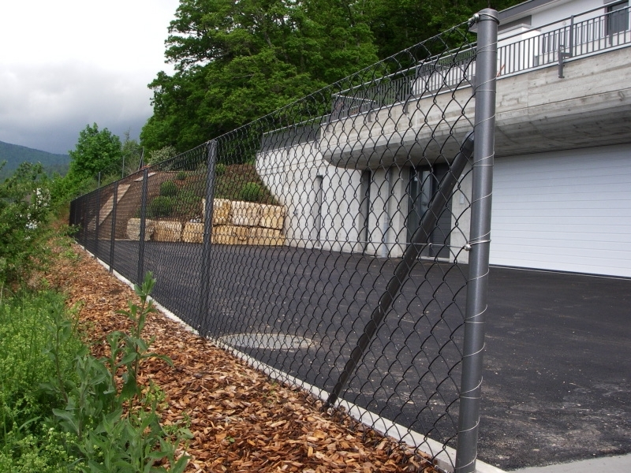
Type de clôture à construire
  - Conditions générales
- L’entrepreneur doit fournir les documents suivant lors de la soumission de sa proposition : RCCM, Avis d’assujettissement à la TVA, Identification nationale, Certificat ARSP, Numéro impôt (DGI), Attestation de domiciliation de compte bancaire.
- L'entrepreneur est responsable du transport de son personnel, de son équipement et des autres articles nécessaires à l'exécution des travaux. L'entrepreneur doit se conformer aux politiques et procédures de Mutanda Mining en ce qui concerne les déplacements et le transport.
- L'entrepreneur doit fournir tous les Equipements de Protection Individuel requis à ses employés et toutes les recommandations de sécurité de travail. Le Safework doit être mis en œuvre sur le site de travail.
- L'entrepreneur doit toujours se conformer aux règles de sécurité au travail et aux règlements énoncés dans les politiques et procédures de Mutanda Mining. La sécurité du site est une responsabilité de l'entrepreneur.
- Aucune modification de la portée du projet ne doit être entreprise sans l'approbation du responsable du département du social de Mutanda Mining.
- Lorsqu'un changement potentiel est identifié, le responsable du département du social de Mutanda Mining doit en être informé.
- Le responsable du département du social de Mutanda Mining tiendra compte des éléments suivants en ce qui concerne le changement, la raison du changement, les heures de travail et le coût estimés du changement, tout impact sur le calendrier résultant du changement, les garanties, l'assurance et les périodes de récupération, la responsabilité pour les défauts, etc.
- L'entrepreneur doit entretenir et enlever correctement toutes les installations temporaires installées pendant l'exécution de son contrat et s'assurer que l'état de l'environnement ne s'est pas détérioré lors du déplacement.
- L'entrepreneur ne doit fournir et utiliser sur tout ouvrage que l'équipement qui peut produire la qualité et la quantité de travail et de matériaux requis et dans le délai spécifié dans le calendrier d'exécution des travaux.
- L'équipement de l'entrepreneur et celui de ses sous-traitants doivent toujours être en bon état de fonctionnement. L'utilisation d'un équipement non conforme aux normes, tel que déterminé par Mutanda Mining, entraînera sa mise hors service immédiate jusqu'à sa réparation. Mutanda Mining se réserve le droit d'ordonner au contractant de retirer du lieu de travail le matériel non conforme aux normes.
- Aucun paiement ne sera effectué à l'entrepreneur pour les temps d'arrêt dus à un problème dans la communauté ou à un autre équipement inopérant.
- L'entrepreneur peut avoir son bureau à l'extérieur du site puisque les travaux se déroulent à l'extérieur du site de Mutanda Mining.
NB :
- La descente sur terrain est prévue pour le 14 novembre 2023 à 8h00 (Heure de Kolwezi). Veuillez confirmer votre participation en appelant le +243 9999 58 657 ou le +243 9999 56 180 ou en envoyant un courrier à l’adresse Mumi.Tender@mutandamining.com.

- Seules les propositions des entreprises ayant pris part à la descente sur terrain seront considérées et des informations additionnelles leur seront envoyées.

- Seuls les contractants ayant participés à la visite guidée se verront envoyés le lien pour soumissionner leur proposition au plus tard le 30/11/2023.

Pour MUTANDA MINING

Département de l’Environnement et Social | Département des Contrats

